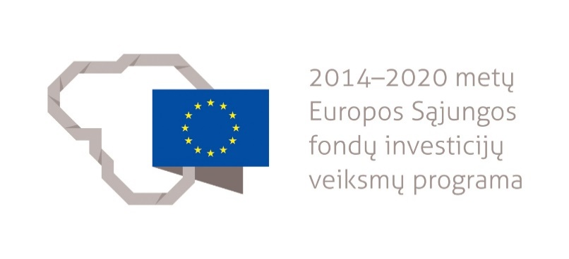

Švenčionių rajono socialinių paslaugų centras vykdo projektą „Nuspalvink gyvenimą ryškiomis spalvomis“ 08.6.1-ESFA-T-927-01-0362
Projekto tikslas: Padidinti senyvo amžiaus ir negalią turinčių asmenų socialinę integraciją į Švenčionių m. bendruomenę, praplečiant jiems teikiamų sociokultūrinių paslaugų spektrą.
Projekto įgyvendinimo metu bus ugdomas poreikis turiningiau, įdomiau ir sveikiau praleisti laisvalaikį, vykdant pagyvenusių ir neįgalių žmonių edukacinę, pažintinę, kultūrinę ir sveikatingumo veiklą.
Šiuo projektu tęsiamas anksčiau vykdytas iš Europos Sąjungos struktūrinių fondų lėšų bendrai finansuotas projektas „Su mumis pasaulis gražesnis“, kuriuo buvo siekiama padidinti pagyvenusių ir neįgalių žmonių socialinę integraciją į visuomenę.
Projektas prisidės prie teikiamų dienos centre sociokultūrinių paslaugų pagyvenusiems ir neįgaliems žmonėms kokybės gerinimo, efektyvaus, produktyvaus ir turiningo gyvenimo skatinimo ir šių asmenų socialinės atskirties mažinimo.
Projekto veiklose dalyvaus 21 senyvo amžiaus ir neįgalūs asmenys.
Projekto partneris – Švenčionių rajono vietos veiklos grupe „Švenčionių partnerystė“.
Projekto veiklos finansuojamos iš Europos socialinio fondo lėšų, Švenčionių miesto vietos veiklos grupės įgyvendinamos „Švenčionių miesto vietos plėtros strategijos 2016-2022 m.“
Projekto pradžia – 2020 m. spalio 7 d.
Projekto pabaiga – 2021 m. spalio 7 d.

Švenčionių rajono socialinių paslaugų centras vykdo projektą „Kartu“ 08.6.1-ESFA-T-927-01-0466
Projekto tikslas: Didinti smurto artimoje aplinkoje nukentėjusių asmenų integraciją, kuriant, vystant ir teikiant naują paslaugų paketą Švenčionių mieste.
Projekto dalyviams bus ne tik teikiamos bendrosios socialinės paslaugos, teisines konsultacijos. Juos konsultuos psichologas ir priklausomybių ligų konsultantai. Bus organizuota laisvalaikio veikla.
Projekto veiklose dalyvaus 10 asmenų (18 - 59 metų), kurie yra smurto artimoje aplinkoje aukos.
Projektas bus vykdomas su partneriu – Asociacija "Švenčionių miesto vietos veiklos grupė".
Šis projektas prisidės prie reikalingų paslaugų asmenims, nukentėjusiems nuo smurto artimoje aplinkoje kūrimo ir teikimo, ir šių asmenų socialinės atskirties mažinimo.
Projekto veiklos finansuojamos iš Europos socialinio fondo (www.esinvesticijos.lt).
Projekto pradžia – 2020 m. lapkričio 26 d.
Projekto pabaiga – 2021 m. lapkričio 26 d.

